Caso de uso del negocio:
Registrar trabajo del Becario
Desde que el becario realiza la entrega del trabajo hasta que se registra el trabajo en biblioteca.

- El becario entrega el trabajo realizado.
- La Fundación registra el trabajo realizado y entrega a biblioteca
- Biblioteca registra la entrega del trabajo.

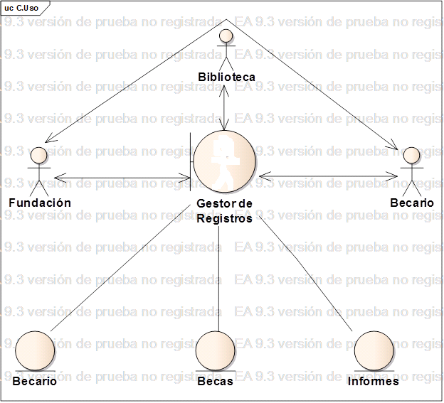
Figure: 1

